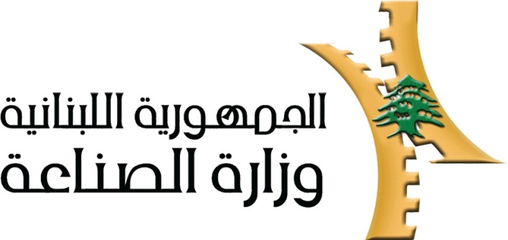

تقرير مفصل عن الصادرات الصناعية
واستيرادات الآلات والمعدات الصناعية
خلال شهر آب من العام 2017

إعداد:
وزارة الصناعة
مصلحة المعلومات الصناعية

www.industry.gov.lb
الفهرس

I- المقدمة 2
II- الصادرات الصناعية خلال شهر آب من العام 2017 3
1. أهم المنتجات المصَدَّرة 3
2. المنتجات التي ارتفعت قيم صادراتها 3
1.2. المعادن العادية ومصنوعاتها 3
2.2. اللدائن ومصنوعاتها، المطاط ومصنوعاته 3
3. المنتجات التي انخفضت قيم صادراتها 4
1.3. منتجات الصناعات الكيماوية 4
2.3. اللؤلؤ، الاحجار الكريمة او شبه الكريمة، المعادن الثمينة ومصنوعاتها (دون الماس الخام وسبائك الذهب والفضة بشكلها الخامي) 4
4. السوق الرئيسية للصادرات 4
1.4. السوق الرئيسية للصادرات بحسب تكتلات الدول 4
2.4. السوق الرئيسية للصادرات بحسب الدول 5
III- استيرادات الآلات والمعدات الصناعية 5
1. توزيع الآلات والمعدات الصناعية المستورَدة بحسب البلد المستورَد منه 5
2. توزيع الآلات والمعدات الصناعية المستورَدة بحسب البلد المستورَد منه والنشاط الصناعي 6
IV- ملحق الجداول 7
V- ملحق الرسوم البيانية 20

المقدمة
أعدت مصلحة المعلومات الصناعية في وزارة الصناعة تقريراً مفصلاً عن الصادرات الصناعية وواردات الآلات والمعدات الصناعية عن شهر آب من العام 2017.
مع الإشارة الى ان مجموع قيمة الصادرات الصناعية اللبنانية خلال الاشهر الثمانية الاولى من العام 2017 بلغ مليار و655 مليون دولار أميركي (د.أ.) مقابل مليار و713 مليون د.أ. خلال الفترة عينها من العام 2016 و2 مليار و7 مليون د.أ. خلال الفترة عينها من العام 2015، أي بانخفاض ونسبته 3.4٪ مقارنةً مع العام 2016 وبانخفاض ونسبته 17.6٪ مقارنةً مع العام 2015. (جدول رقم 1 و11)
كما تجدر الاشارة الى ان المعدل الشهري للصادرات الصناعية اللبنانية خلال الاشهر الثمانية الاولى من العام 2017 بلغ 206.8 مليون د.أ مقابل 214.1 مليون د.أ خلال الفترة عينها من العام 2016، و250.9 مليون د.أ خلال الفترة عينها من العام 2015.
من جهة أخرى، بلغ مجموع قيمة الاستيرادات من الآلات والمعدات الصناعية خلال الاشهر الثمانية الاولى من العام 2017 نحو 164 مليون د.أ. مقابل 166.9 مليون د.أ. خلال الفترة عينها من العام 2016 و175.5 مليون د.أ. خلال الفترة عينها من العام 2015 أي بانخفاض ونسبته 1.7٪ مقارنةً مع العام 2016 وبانخفاض ونسبته 6.5٪ مقارنةً مع العام 2015. (جدول رقم 17)

الصادرات الصناعية خلال شهر آب من العام 2017
بلغ مجموع الصادرات الصناعية خلال شهر آب من العام 2017 ما قيمته 227 مليون د.أ. مقابل 232.9 مليون د.أ. خلال شهر آب من العام 2016 و233.4 مليون د.أ. خلال شهر آب من العام 2015 أي بانخفاض وقيمته 5.9 مليون د.أ. ونسبته 2.5٪ مقارنةً مع العام 2016 وانخفاض وقيمته 6.4 مليون د.أ. ونسبته 2.8٪ مقارنةً مع العام 2015. (جدول رقم 1 ورسم بياني رقم 1)

أهم المنتجات المصَدَّرة
إحتلت صادرات الآلات والأجهزة والمعدات الكهربائية خلال شهر آب من العام 2017 المرتبة الأولى، إذ بلغت قيمتها 44.4 مليون د.أ. وتصدر العراق لائحة البلدان المستوردة لهذا المنتج إذ استورد ما قيمته 6.5 مليون د.أ.، تليها منتجات الصناعات الكيماوية بقيمة 43.3 مليون د.أ.، واحتلت بنغلادش صدارة الدول المستوردة لهذا المنتج بقيمة 19.5 مليون د.أ.، ثم منتجات صناعة الاغذية والتبغ بقيمة 35.9 مليون د.أ. وتصدرت سوريا لائحة البلدان المستوردة لهذا المنتج إذ استوردت ما قيمته 6.1 مليون د.أ. ثم المعادن العادية ومصنوعاتها بقيمة 34.2 مليون د.أ. (لمزيد من التفاصيل جدول رقم 2 و4 و6 و8 و10 و15 و16)

المنتجات التي ارتفعت قيم صادراتها
سجلت الإحصاءات ارتفاعاً ملحوظاً للصادرات من المنتجات التالية:

المعادن العادية ومصنوعاتها
ارتفعت قيمتها من 21.3 مليون د.أ. خلال شهر آب من العام 2016 الى 34.2 مليون د.أ. خلال شهر آب من العام 2017 (جدول رقم 2 ورسم بياني رقم 2). ارتفعت صادرات هذه المنتجات بشكل رئيسي الى كل من تركيا واسبانيا واليونان مما ادى الى الارتفاع الاجمالي والبالغ حوالي 12.9 مليون د.أ. (جدول رقم 3 و4)

اللدائن ومصنوعاتها، المطاط ومصنوعاته
ارتفعت قيمتها من 13.5 مليون د.أ. خلال شهر آب من العام 2016 الى 17.4 مليون د.أ. خلال شهر آب من العام 2017 (جدول رقم 2 ورسم بياني رقم 2). ارتفعت صادرات هذه المنتجات بشكل رئيسي الى سوريا مما ادى الى الارتفاع الاجمالي والبالغ حوالي 3.9 مليون د.أ. (جدول رقم 5 و6)

المنتجات التي انخفضت قيم صادراتها
سجلت الإحصاءات انخفاضاً ملحوظاً للصادرات من المنتجات التالية:

منتجات الصناعات الكيماوية
انخفضت قيمتها من 54.9 مليون د.أ. خلال شهر آب من العام 2016 الى 43.3 مليون د.أ. خلال شهر آب من العام 2017 (جدول رقم 2 ورسم بياني رقم 2). ارتفعت صادرات هذه المنتجات الى كل من بنغلادش والمملكة العربية السعودية والامارات العربية المتحدة فيما انخفضت بشكل رئيسي الى كل من اسبانيا وايطاليا والارجنتين والعراق وفرنسا مما ادى الى الانخفاض الاجمالي والبالغ حوالي 11.6 مليون د.أ. (جدول رقم 7 و8)

اللؤلؤ، الاحجار الكريمة او شبه الكريمة، المعادن الثمينة ومصنوعاتها (دون الماس الخام وسبائك الذهب والفضة بشكلها الخامي)
انخفضت قيمتها من 15.2 مليون د.أ. خلال شهر آب من العام 2016 الى 8.9 مليون د.أ. خلال شهر آب من العام 2017 (جدول رقم 2 ورسم بياني رقم 2). ارتفعت صادرات هذه المنتجات الى بلجيكا فيما انخفضت بشكل رئيسي الى كل من الامارات العربية المتحدة وهونغ كونغ مما ادى الى الانخفاض الاجمالي والبالغ حوالي 6.3 مليون د.أ. (جدول رقم 9 و10)

السوق الرئيسية للصادرات

السوق الرئيسية للصادرات بحسب تكتلات الدول
شكلت الدول العربية خلال هذا الشهر السوق الرئيسية للصادرات الصناعية اللبنانية، فقد بلغت قيمة الصادرات إليها 114.4 مليون د.أ. أي ما نسبته 50.4٪ من مجموع الصادرات الصناعية بينما احتلت الدول الآسيوية غير العربية المرتبة الثانية اذ استوردت ما نسبته 19.1٪ ومن ثم الدول الاوروبية في المرتبة الثالثة بما نسبته 13.3٪ تليها الدول الافريقية غير العربية بما نسبته 10.8٪. ومن أبرز المنتجات المصدَّرة الى الدول العربية: الآلات والأجهزة والمعدات الكهربائية بقيمة 25.2 مليون د.أ.، منتجات صناعة الاغذية والتبغ بقيمة 24.5 مليون د.أ.، ومنتجات الصناعات الكيماوية بقيمة 18.8 مليون د.أ. (جدول رقم 12)

السوق الرئيسية للصادرات بحسب الدول
بالنسبة للدول المستوردة للمنتجات الصناعية اللبنانية فقد تصدرت سوريا لائحة هذه الدول حيث بلغت قيمة الصادرات إليها خلال هذا الشهر 22.6 مليون د.أ. أي ما يوازي 9.9٪ من القيمة الإجمالية للصادرات الصناعية واحتلت بنغلادش المرتبة الثانية حيث بلغت قيمة الصادرات إليها 19.6 مليون د.أ. أي ما يوازي 8.6٪ تليها المملكة العربية السعودية حيث بلغت قيمة الصادرات إليها 19.4 مليون د.أ. أي ما يوازي 8.6٪. (جدول رقم 13)
وقد تم خلال هذا الشهر التصدير الى 44 دولة أوروبية، 40 دولة افريقية غير عربية، 27 دولة آسيوية غير عربية، 26 دولة أميركية، 19 دولة عربية، و6 دول أوقيانية. أما الدول التي استوردت بأكثر من مليون د.أ. فهي موزعة كما يلي: 11 دولة عربية، 10 دول أوروبية، 8 دول افريقية غير عربية، 5 دول آسيوية غير عربية، دولتين أميركيتين، ودولة أوقيانية. (جدول رقم 14 ورسم بياني رقم 3 و4)

استيرادات الآلات والمعدات الصناعية
بلغ مجموع الاستيرادات من الآلات والمعدات الصناعية في شهر آب من العام 2017 نحو 27 مليون د.أ.، مقابل 19 مليون د.أ. خلال الفترة عينها من العام 2016 و21.3 مليون د.أ. خلال الفترة عينها من العام 2015 أي بارتفاع ونسبته 42.1٪ مقارنةً مع العام 2016 وارتفاع ونسبته 26.9٪ مقارنة مع العام 2015. (جدول رقم 17و18 ورسم بياني رقم 5)

توزيع الآلات والمعدات الصناعية المستورَدة بحسب البلد المستورَد منه
تصدرت الصين لائحة البلدان المصَدِّرة للآلات والمعدات الصناعية إلى لبنان، حيث بلغت قيمة استيرادات الآلات والمعدات الصناعية منها خلال هذا الشهر حوالي 8.9 مليون د.أ. تليها المانيا بحوالي 3.7 مليون د.أ. ومن ثم ايطاليا بحوالي 3.4 مليون د.أ. (جدول رقم 18)

توزيع الآلات والمعدات الصناعية المستورَدة بحسب البلد المستورَد منه والنشاط الصناعي
إحتلت استيرادات الآلات للصناعات الغذائية المرتبة الاولى، إذ بلغت قيمتها 5.9 مليون د.أ. وتصدرت الصين لائحة البلدان المصَدِّرة لهذا المنتج الى لبنان إذ صدَّرت ما قيمته 2.8 مليون د.أ.، تليها استيرادات الآلات لصناعة المطاط واللدائن بقيمة 1.4 مليون د.أ.، واحتلت الصين صدارة الدول المصَدِّرة لهذا المنتج بقيمة 0.9 مليون د.أ.، فالآلات للطباعة والتجليد بقيمة مليون د.أ. (جدول رقم 19 ورسم بياني رقم 6).

ملحق الجداول

جدول رقم 1: تطور الصادرات الصناعية خلال الأعوام 2015-2016-2017
الشهر | العام  2015 | العام  2016 | العام  2017 | نسبة التغيير  2015/2017 | نسبة التغيير  2016/2017
كانون الثاني | 243.2 | 199.5 | 175.9 | -27.7% | -11.8%
شباط | 237.5 | 222.8 | 196.8 | -17.1% | -11.7%
آذار | 246.5 | 211.6 | 223.9 | -9.2% | 5.8%
نيسان | 240.2 | 231.1 | 210.4 | -12.4% | -8.9%
ايار | 280.6 | 210.6 | 205.9 | -26.6% | -2.3%
حزيران | 292.1 | 225.3 | 199.0 | -31.9% | -11.7%
تموز | 233.5 | 178.8 | 215.7 | -7.6% | 20.7%
آب | 233.4 | 232.9 | 227.0 | -2.8% | -2.5%
ايلول | 242.5 | 184.3
تشرين الاول | 255.3 | 220.0
تشرين الثاني | 219.9 | 193.7
كانون الاول | 231.1 | 216.3
المجموع | 2,955.8 | 2,526.9 | 1,654.6
الأرقام المبينة أعلاه هي بملايين الدولارات

جدول رقم 2: مقارنة بين الصادرات الصناعية خلال آب من العام 2017 وآب من العام 2016
القسم | السلع | آب 2016 | آب 2017 | التغيير  2016/2017 | نسبة التغيير  2016/2017
1 | منتجات المملكة الحيوانية | 0.4 | 0.5 | 0.0 | 1.5%
2 | منتجات المملكة النباتية | 3.5 | 3.6 | 0.1 | 3.6%
3 | شحوم ودهون وزيوت | 3.0 | 2.9 | -0.2 | -5.1%
4 | منتجات صناعة الاغذية والتبغ | 36.9 | 35.9 | -1.0 | -2.7%
5 | منتجات معدنية | 0.6 | 1.3 | 0.7 | 127.0%
6 | منتجات الصناعات الكيماوية | 54.9 | 43.3 | -11.6 | -21.2%
7 | لدائن ومصنوعاتها، مطاط ومصنوعاته | 13.5 | 17.4 | 3.9 | 28.5%
8 | جلود، جلود بفراء ومصنوعاتها | 0.8 | 1.2 | 0.3 | 42.2%
9 | خشب ومصنوعاته | 1.4 | 1.2 | -0.1 | -8.8%
10 | ورق وكرتون ومصنوعاتهما | 14.4 | 15.0 | 0.6 | 4.1%
11 | مواد نسيجية ومصنوعاتها | 7.9 | 5.1 | -2.8 | -35.7%
12 | أحذية، أغطية رأس، ريش | 1.1 | 0.6 | -0.4 | -40.7%
13 | مصنوعات من حجر، جبس، اسمنت وزجاج ومصنوعاته | 1.8 | 1.6 | -0.2 | -12.9%
14 | لؤلؤ، احجار كريمة او شبه كريمة، معادن ثمينة ومصنوعاتها (دون الماس الخام وسبائك الذهب والفضة بشكلها الخامي) | 15.2 | 8.9 | -6.3 | -41.7%
15 | معادن عادية ومصنوعاتها | 21.3 | 34.2 | 12.9 | 60.7%
16 | آلات وأجهزة ومعدات كهربائية | 45.6 | 44.4 | -1.1 | -2.5%
17 | معدات نقل | 1.5 | 2.5 | 1.0 | 67.3%
18 | ادوات واجهزة للبصريات، للقياس، للطب؛ اصناف صناعة الساعات وادوات موسيقية | 1.4 | 1.4 | -0.1 | -4.1%
19 | أسلحة وذخائر | 0.1 | 0.0 | -0.1 | -100.0%
20 | سلع ومنتجات مختلفة | 7.6 | 6.1 | -1.5 | -20.1%
 | المجموع | 232.9 | 227.0 | -5.9 | -2.5%
الأرقام المبينة أعلاه هي بملايين الدولارات
جدول رقم 3: صادرات المعادن العادية ومصنوعاتها حسب أبرز البلدان المصدَّر إليها خلال شهر آب من العام 2016
البلد المصدَّر إليه | جمهورية كوريا | تركيا | اليابان | ايطاليا | نيجيريا | الهند | الامارات العربية المتحدة | الصين
القيمة بآلاف الدولارات | 3,875 | 3,864 | 1,276 | 1,267 | 1,093 | 832 | 637 | 614

جدول رقم 4: صادرات المعادن العادية ومصنوعاتها حسب أبرز البلدان المصدَّر إليها خلال شهر آب من العام 2017
البلد المصدَّر إليه | تركيا | جمهورية كوريا | اسبانيا | اليونان | الهند | قطر | ساحل العاج | سوريا
القيمة بآلاف الدولارات | 14,438 | 4,315 | 2,883 | 1,832 | 764 | 728 | 706 | 655

جدول رقم 5: صادرات اللدائن ومصنوعاتها، المطاط ومصنوعاته حسب أبرز البلدان المصدَّر إليها خلال شهر آب من العام 2016
البلد المصدَّر إليه | سوريا | العراق | المملكة العربية السعودية | مصر | اسبانيا | الاردن | الكويت | بوركينا فاسو
القيمة بآلاف الدولارات | 3,570 | 1,502 | 1,362 | 1,116 | 507 | 411 | 393 | 312

جدول رقم 6: صادرات اللدائن ومصنوعاتها، المطاط ومصنوعاته حسب أبرز البلدان المصدَّر إليها خلال شهر آب من العام 2017
البلد المصدَّر إليه | سوريا | العراق | المملكة العربية السعودية | اسبانيا | مصر | قطر | الجزائر | ساحل العاج
القيمة بآلاف الدولارات | 6,598 | 1,641 | 1,564 | 723 | 590 | 563 | 370 | 357

جدول رقم 7: صادرات منتجات الصناعات الكيماوية حسب أبرز البلدان المصدَّر إليها خلال شهر آب من العام 2016
البلد المصدَّر إليه | بنغلادش | اسبانيا | العراق | ايطاليا | الارجنتين | فرنسا | الامارات العربية المتحدة | المملكة العربية السعودية
القيمة بآلاف الدولارات | 13,850 | 5,459 | 5,218 | 5,108 | 4,373 | 3,649 | 3,507 | 2,788

جدول رقم 8: صادرات منتجات الصناعات الكيماوية حسب أبرز البلدان المصدَّر إليها خلال شهر آب من العام 2017
البلد المصدَّر إليه | بنغلادش | المملكة العربية السعودية | الامارات العربية المتحدة | العراق | فرنسا | الاردن | سوريا | الكويت
القيمة بآلاف الدولارات | 19,499 | 5,248 | 5,009 | 2,583 | 2,085 | 1,574 | 1,560 | 741

جدول رقم 9: صادرات اللؤلؤ، الاحجار الكريمة او شبه الكريمة، المعادن الثمينة ومصنوعاتها (دون الماس الخام وسبائك الذهب والفضة بشكلها الخامي) حسب أبرز البلدان المصدَّر إليها خلال شهر آب من العام 2016
البلد المصدَّر إليه | الامارات العربية المتحدة | هونغ كونغ | المملكة العربية السعودية | سويسرا | الاردن | المملكة المتحدة | فرنسا | فولتا العليا
القيمة بآلاف الدولارات | 8,166 | 4,158 | 1,020 | 311 | 305 | 217 | 207 | 207

جدول رقم 10: صادرات اللؤلؤ، الاحجار الكريمة او شبه الكريمة، المعادن الثمينة ومصنوعاتها (دون الماس الخام وسبائك الذهب والفضة بشكلها الخامي) حسب أبرز البلدان المصدَّر إليها خلال شهر آب من العام 2017
البلد المصدَّر إليه | الامارات العربية المتحدة | بلجيكا | الولايات المتحدة الاميركية | الاردن | المملكة العربية السعودية | سويسرا | قطر | فرنسا
القيمة بآلاف الدولارات | 3,098 | 2,292 | 914 | 864 | 844 | 348 | 163 | 127

جدول رقم 11: توزيع الصادرات الصناعية حسب السلع المصدرة خلال العام 2017
جدول رقم 12: توزيع الصادرات الصناعية اللبنانية حسب المنتج المصدَّر وتكتلات الدول خلال شهر آب من العام 2017
السلع | الدول العربية | الدول الأوروبية | الدول الاوقيانية | الدول الآسيوية  غير العربية | الدول الأميركية | الدول الأفريقية  غير العربية | مختلف* | المجموع
منتجات المملكة الحيوانية | 390 | 5 | 4 |  |  | 53 |  | 453
منتجات المملكة النباتية | 1,304 | 1,239 | 42 | 328 | 222 | 503 |  | 3,637
شحوم ودهون وزيوت | 1,289 | 782 | 112 | 9 | 563 | 123 |  | 2,878
منتجات صناعة الاغذية والتبغ | 24,526 | 4,120 | 637 | 343 | 3,626 | 2,309 | 361 | 35,922
منتجات معدنية | 430 | 647 |  | 2 |  | 132 | 78 | 1,290
منتجات الصناعات الكيماوية | 18,757 | 3,277 | 75 | 19,705 | 500 | 914 | 38 | 43,266
لدائن ومصنوعاتها، مطاط ومصنوعاته | 12,497 | 1,887 | 132 | 428 | 437 | 1,772 | 230 | 17,383
جلود، جلود بفراء ومصنوعاتها | 465 | 524 |  | 94 |  | 75 |  | 1,158
خشب ومصنوعاته | 985 | 16 |  |  | 39 | 194 |  | 1,233
ورق وكرتون ومصنوعاتهما | 11,169 | 1,261 | 14 | 439 | 35 | 2,051 | 8 | 14,977
مواد نسيجية ومصنوعاتها | 2,990 | 1,348 | 2 | 31 | 91 | 508 | 92 | 5,063
أحذية، أغطية رأس، ريش | 551 | 43 |  | 6 |  | 49 |  | 649
مصنوعات من حجر، جبس، اسمنت وزجاج ومصنوعاته | 1,063 | 70 | 6 | 12 | 115 | 300 |  | 1,566
لؤلؤ، احجار كريمة او شبه كريمة، معادن ثمينة ومصنوعاتها (دون الماس الخام وسبائك الذهب والفضة بشكلها الخامي) | 4,969 | 2,783 | 5 | 72 | 947 | 102 | 4 | 8,882
معادن عادية ومصنوعاتها | 3,583 | 7,365 | 70 | 20,176 | 157 | 2,687 | 192 | 34,231
آلات وأجهزة ومعدات كهربائية | 25,160 | 3,611 | 83 | 1,366 | 2,896 | 9,542 | 1,779 | 44,437
معدات نقل | 504 | 519 |  | 155 | 19 | 696 | 619 | 2,513
ادوات واجهزة للبصريات، للقياس، للطب؛ اصناف صناعة الساعات وادوات موسيقية | 663 | 325 |  | 117 | 139 | 116 | 15 | 1,376
أسلحة وذخائر |  |  |  |  |  |  |  | 0
سلع ومنتجات مختلفة | 3,109 | 353 | 38 | 65 | 50 | 2,456 |  | 6,071
المجموع | 114,404 | 30,175 | 1,221 | 43,350 | 9,836 | 24,582 | 3,417 | 226,985
الأرقام المبينة أعلاه هي بآلاف الدولارات
*يشمل "مختلف" البضاعة المصدرة إلى السوق الحرة وتلك التي تزود بها السفن والطائرات.

جدول رقم 13: توزيع الصادرات الصناعية اللبنانية حسب أبرز البلدان المصدَّر إليها خلال شهر آب من العام 2017
البلد المصدَّر إليه | سوريا | بنغلادش | المملكة العربية السعودية | العراق | الامارات العربية المتحدة | تركيا | قطر | الاردن
القيمة بآلاف الدولارات | 22,575 | 19,563 | 19,441 | 16,925 | 16,715 | 15,654 | 10,911 | 7,454

البلد المصدَّر إليه | الولايات المتحدة الاميركية | الكويت | فرنسا | مصر | جمهورية كوريا | اسبانيا | المانيا | ساحل العاج
القيمة بآلاف الدولارات | 6,975 | 5,731 | 5,465 | 4,523 | 4,316 | 3,864 | 3,648 | 3,586

البلد المصدَّر إليه | الكونغو | نيجيريا | الجزائر | بلجيكا | غانا | المملكة المتحدة | اليونان | كندا
القيمة بآلاف الدولارات | 3,547 | 3,540 | 3,532 | 3,038 | 2,662 | 2,525 | 2,160 | 1,955

جدول رقم 14: توزيع البلدان المصدَّر إليها حسب تكتلات الدول وقيمة الصادرات خلال شهر آب من العام 2017
قيمة الصادرات  (مليون د.أ.) | الدول العربية | الدول الأوروبية | الدول الاوقيانية | الدول الآسيوية  غير العربية | الدول الأميركية | الدول الإفريقية  غير العربية | المجموع
]1-0[ | 8 | 34 | 5 | 22 | 24 | 32 | 125
]5-1] | 4 | 9 | 1 | 3 | 1 | 8 | 26
]10-5] | 2 | 1 |  |  | 1 |  | 4
]15-10] | 1 |  |  |  |  |  | 1
أكثر من 15 مليون د.أ. | 4 |  |  | 2 |  |  | 6
المجموع | 19 | 44 | 6 | 27 | 26 | 40 | 162

جدول رقم 15: توزيع الصادرات الصناعية اللبنانية حسب المنتج وأبرز البلدان المصدَّر إليها خلال شهر آب من العام 2017
منتجات المملكة الحيوانية | قطر | العراق | الامارات العربية المتحدة | الغابون | السينيغال | الكويت | زامبيا | غينيا
القيمة بآلاف الدولارات | 263 | 84 | 31 | 14 | 13 | 12 | 8 | 6

منتجات المملكة النباتية | المملكة العربية السعودية | السويد | تركيا | المانيا | هولندا | المملكة المتحدة | تونس | كندا
القيمة بآلاف الدولارات | 389 | 385 | 327 | 245 | 240 | 234 | 176 | 174

شحوم ودهون وزيوت | البرتغال | الولايات المتحدة الاميركية | الامارات العربية المتحدة | الكويت | المملكة المتحدة | السودان | المملكة العربية السعودية | قطر
القيمة بآلاف الدولارات | 399 | 391 | 280 | 265 | 208 | 202 | 148 | 142

منتجات صناعة الاغذية والتبغ | سوريا | المملكة العربية السعودية | قطر | العراق | الولايات المتحدة الاميركية | الامارات العربية المتحدة | الاردن | كندا
القيمة بآلاف الدولارات | 6,087 | 5,866 | 3,156 | 2,099 | 2,056 | 1,778 | 1,527 | 1,425

منتجات معدنية | قبرص | سوريا | سيراليون | قطر | مختلف | ساحل العاج | غامبيا | غانا
القيمة بآلاف الدولارات | 642 | 340 | 82 | 81 | 78 | 20 | 11 | 7

جلود، جلود بفراء ومصنوعاتها | المانيا | الامارات العربية المتحدة | الاردن | مصر | قطر | ايطاليا | تركيا | الكويت
القيمة بآلاف الدولارات | 283 | 121 | 100 | 80 | 69 | 68 | 65 | 49

خشب ومصنوعاته | سوريا | المملكة العربية السعودية | الاردن | نيجيريا | الامارات العربية المتحدة | العراق | قطر | اثيوبيا
القيمة بآلاف الدولارات | 272 | 263 | 184 | 148 | 115 | 61 | 46 | 27

ورق وكرتون ومصنوعاتهما | العراق | مصر | المملكة العربية السعودية | سوريا | قطر | الاردن | المغرب | ساحل العاج
القيمة بآلاف الدولارات | 3,215 | 1,343 | 1,321 | 1,103 | 854 | 789 | 630 | 528

جدول رقم 15: تابع، توزيع الصادرات الصناعية اللبنانية حسب المنتج وأبرز البلدان المصدَّر إليها خلال شهر آب من العام 2017
مواد النسيجية ومصنوعاتها | الامارات العربية المتحدة | سوريا | فرنسا | قطر | الكويت | الاردن | المملكة العربية السعودية | سويسرا
القيمة بآلاف الدولارات | 930 | 619 | 408 | 315 | 248 | 244 | 238 | 222

أحذية، أغطية رأس، الريش | المملكة العربية السعودية | الامارات العربية المتحدة | الكويت | الاردن | مصر | قطر | المملكة المتحدة | فولتا العليا
القيمة بآلاف الدولارات | 271 | 101 | 67 | 41 | 34 | 30 | 28 | 27

مصنوعات من حجر، جبس، اسمنت وزجاج ومصنوعاته | قطر | الكويت | الامارات العربية المتحدة | ساحل العاج | البحرين | الولايات المتحدة الاميركية | سوريا | العراق
القيمة بآلاف الدولارات | 535 | 203 | 77 | 71 | 64 | 64 | 61 | 54

آلات وأجهزة ومعدات كهربائية | العراق | سوريا | الامارات العربية المتحدة | الولايات المتحدة الاميركية | قطر | الكويت | المملكة العربية السعودية | الجزائر
القيمة بآلاف الدولارات | 6,490 | 4,306 | 3,319 | 2,818 | 2,333 | 2,322 | 2,278 | 1,956

معدات نقل | مختلف | ساحل العاج | غينيا | المملكة المتحدة | سوريا | العراق | ايران | فرنسا
القيمة بآلاف الدولارات | 619 | 278 | 252 | 216 | 204 | 124 | 119 | 116

ادوات واجهزة للبصريات، للقياس، للطب؛ اصناف صناعة الساعات وادوات موسيقية | سوريا | الامارات العربية المتحدة | فرنسا | الولايات المتحدة الاميركية | المانيا | تركيا | فولتا العليا | العراق
القيمة بآلاف الدولارات | 323 | 181 | 175 | 139 | 125 | 117 | 89 | 47

سلع ومنتجات مختلفة | قطر | ساحل العاج | المملكة العربية السعودية | سيراليون | سوريا | الاردن | العراق | الامارات العربية المتحدة
القيمة بآلاف الدولارات | 1,004 | 723 | 678 | 590 | 361 | 358 | 245 | 198

جدول رقم 16: توزيع الصادرات الصناعية بحسب ابرز السلع المصدرة وابرز البلدان المصدَّر اليها خلال شهر آب من العام 2017

جدول رقم 17: تطور الاستيرادات من الآلات والمعدات الصناعية خلال الأعوام 2015 – 2016 – 2017
الشهر | العام  2015 | العام  2016 | العام  2017 | نسبة التغيير  2015/2017 | نسبة التغيير  2016/2017
كانون الثاني | 20.5 | 25.3 | 21.0 | 2.4% | -17.1%
شباط | 22.3 | 17.3 | 10.7 | -52.1% | -38.3%
آذار | 20.5 | 25.1 | 20.2 | -1.3% | -19.4%
نيسان | 19.1 | 22.8 | 18.0 | -5.8% | -20.9%
ايار | 28.0 | 20.5 | 23.1 | -17.5% | 12.3%
حزيران | 23.7 | 20.0 | 22.2 | -6.2% | 10.9%
تموز | 20.1 | 16.8 | 21.8 | 8.5% | 29.9%
آب | 21.3 | 19.0 | 27.0 | 26.9% | 42.1%
ايلول | 13.8 | 16.2
تشرين الاول | 16.5 | 14.5
تشرين الثاني | 18.9 | 20.0
كانون الاول | 18.7 | 17.9
المجموع | 243.4 | 235.5 | 164.0
الأرقام المبينة أعلاه هي بملايين الدولارات

جدول رقم 18: الاستيرادات من الآلات والمعدات الصناعية بحسب البلد المصَدِّر خلال العام 2017
جدول رقم 19: الاستيرادات من الآلات والمعدات الصناعية بحسب نوع النشاط الصناعي والبلد المصَدِّر خلال شهر آب من العام 2017

ملحق الرسوم البيانية
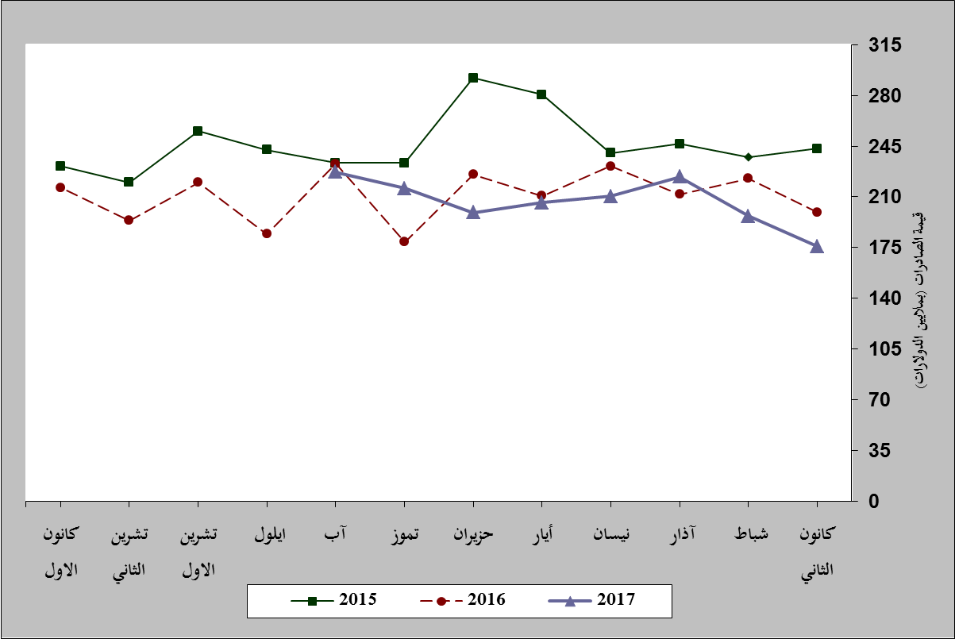
رسم بياني رقم 1: مقارنة قيمة الصادرات الصناعية خلال الاعوام 2015-2016-2017
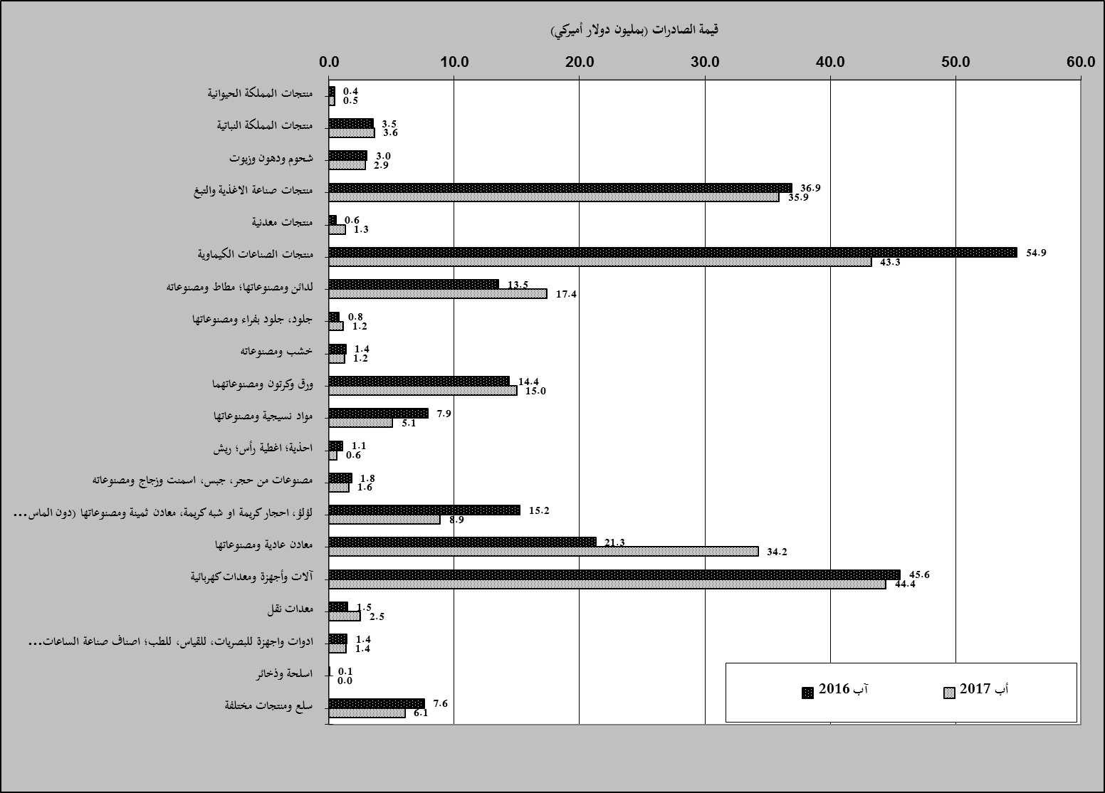
رسم بياني رقم 2: مقارنة قيمة الصادرات الصناعية بين آب من العام 2017 وآب من العام 2016

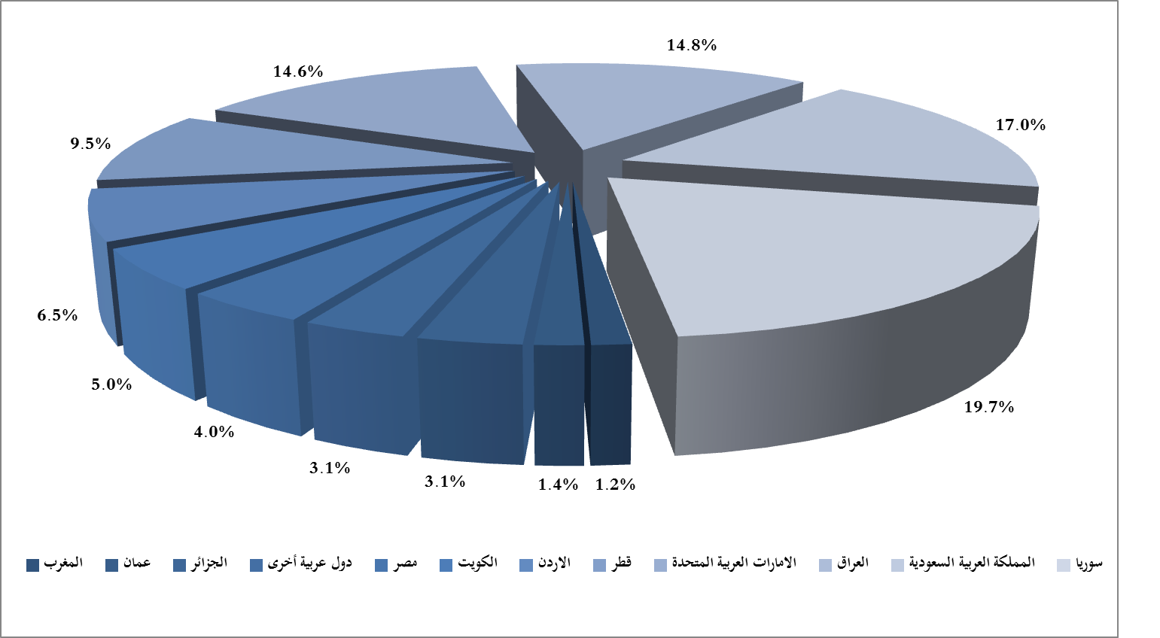
رسم بياني رقم 3: توزيع الصادرات الصناعية الى الدول العربية خلال آب من العام 2017

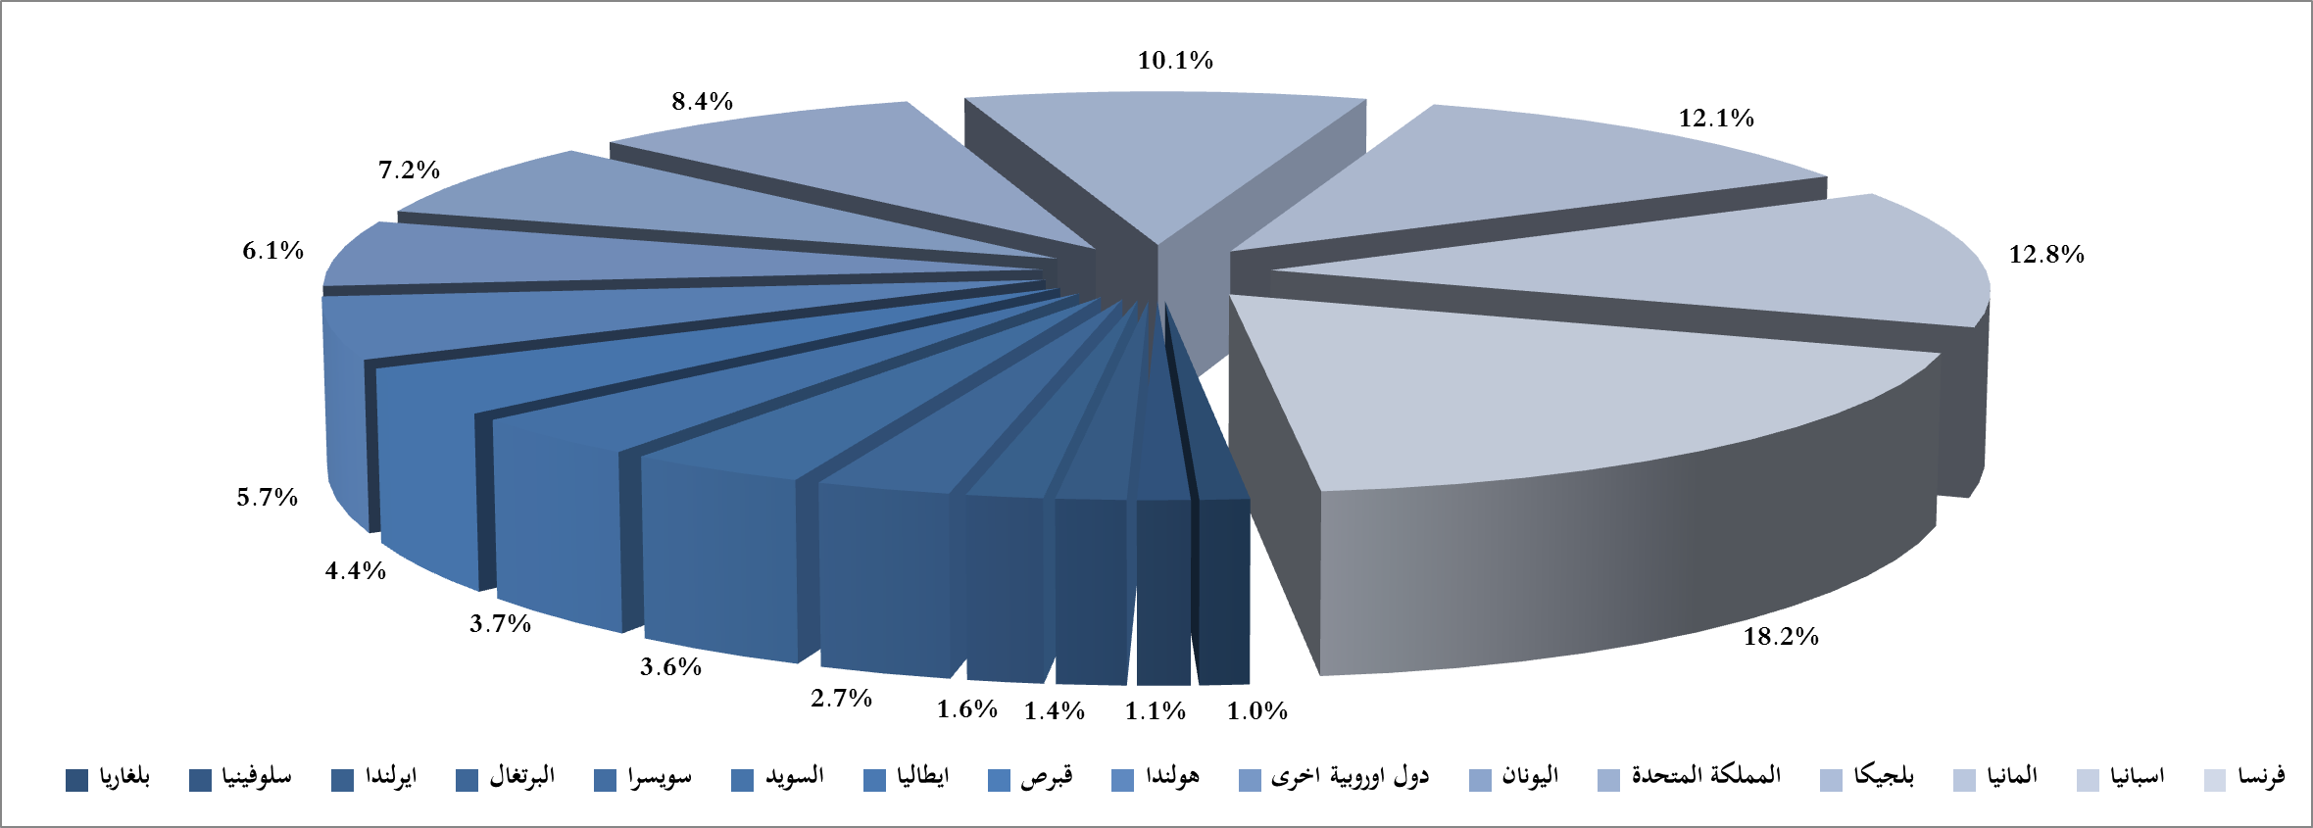
رسم بياني رقم 4: توزيع الصادرات الصناعية الى الدول الاوروبية خلال آب من العام 2017

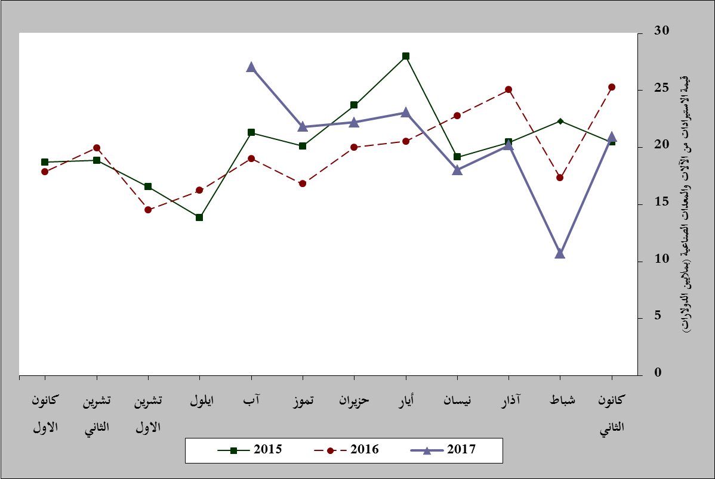
رسم بياني رقم 5: مقارنة قيمة الاستيرادات من الآلات والمعدات الصناعية خلال الاعوام 2015-2016-2017
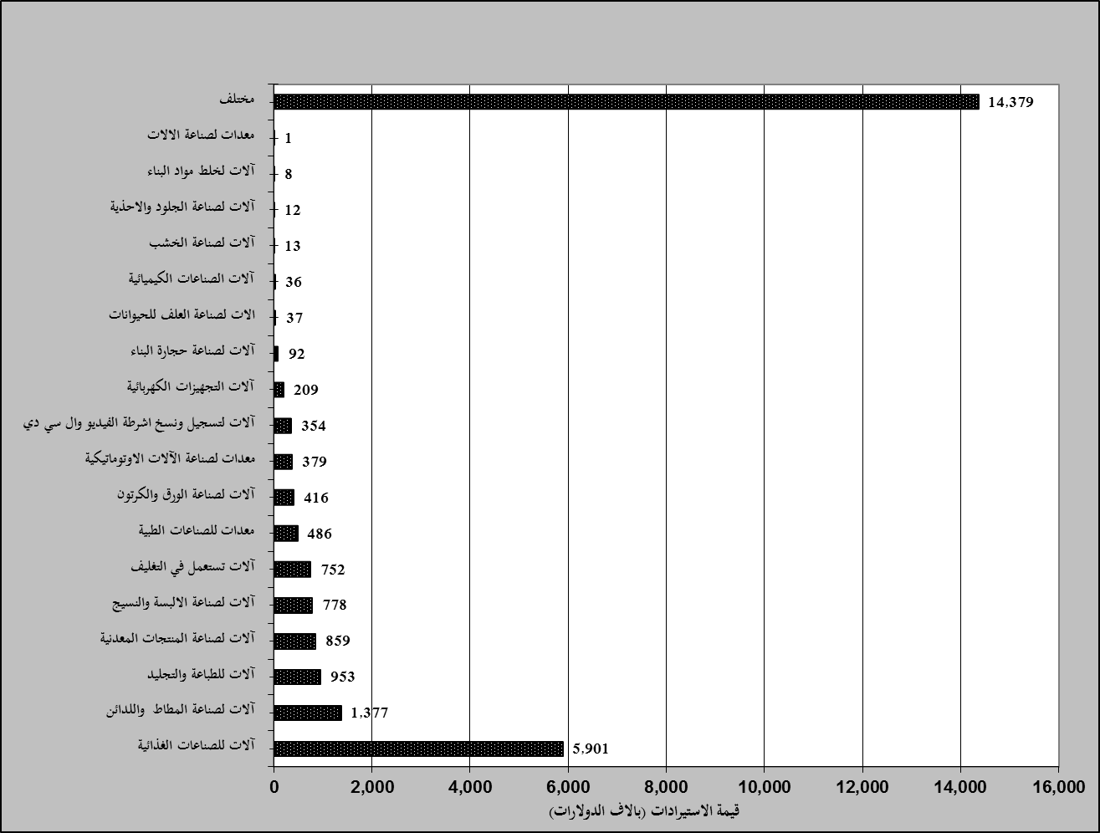
رسم بياني رقم 6: توزيع الآلات والمعدات الصناعية المستورَدة بحسب النشاط الصناعي خلال شهر آب من العام 2017

بلغت هذا الشهر قيمة الصادرات من الماس الخام وسبائك الذهب والفضة بشكلها الخامي حوالي 31.2 مليون د.أ
صنفت الآلات والمعدات في هذا الجدول بحسب القطاعات الصناعية العائدة لها في حين تضمن البند "مختلف" الآلات والمعدات التي من الممكن استعمالها في عدة قطاعات.

